DyeVC: Em busca de métricas que determinem a ordem ideal de junção em Sistemas de Controle de Versão Distribuídos
Cristiano Machado Cesário
Instituto de Computação – Universidade Federal Fluminense (UFF)
ccesario@ic.uff.br
Abstract. Software development using distributed version control systems has become more frequent recently. Such systems bring more flexibility, but they also bring greater complexity to administer and monitor the multiple existing repositories as well as the proliferation of several branches, which requires frequent merges and it is up to the developer to decide when and in what sequence he will perform them. In this work, we propose a tool to assist the developer in identifying dependencies among the distributed repositories and in identifying the merging sequence that requires the lowest effort.
Resumo. O desenvolvimento de software utilizando sistemas de controle de versão distribuídos tem sido cada vez mais frequente nos últimos anos. A flexibilidade de tais sistemas traz consigo uma maior complexidade na administração e no monitoramento dos vários repositórios existentes, e uma proliferação de ramos que requer frequentes junções por parte do desenvolver, o qual precisa decidir quando e em que sequência efetuá-las. Neste trabalho, propomos uma ferramenta para auxiliar na identificação das dependências entre os diversos repositórios distribuídos e da ordem de junção que exija o menor esforço.

Introdução
Os Sistemas de Controle de Versão (SCV) remontam à década de 70, quando surgiu o SCCS [Rochkind 1975], e têm como principal objetivo permitir o desenvolvimento controlado de software por diversos desenvolvedores, mantendo todo o seu histórico [Estublier 2000]. Nesses quase 40 anos, os SCVs evoluíram de uma abordagem com repositório centralizado e acesso local (como era o acesso ao sistema SCCS e ao sistema RCS [Tichy 1985]) para uma abordagem centralizada cliente-servidor (como é o caso do CVS [Cederqvist 2005] e do Subversion [Collins-Sussman et al. 2011]) e, mais recentemente, para uma abordagem distribuída (SCV distribuídos – SCVD), em que o repositório inteiro pode estar espelhado em diversos locais (como é o caso dos sistemas Git [Chacon 2009] e Mercurial [O’Sullivan 2009]). Esses últimos, de acordo com [Eclipse Foundation 2011], aumentaram sua participação conjunta na comunidade open source em 77,5% no período entre 2010 e 2011, o que demonstra uma tendência de adoção de SCVDs pelas comunidades open source.
De acordo com [Walrad e Strom 2002], a criação de ramos em SCVs é essencial para o desenvolvimento de software, pois dá suporte ao desenvolvimento concorrente, permitindo a manutenção em diferentes versões do sistema, a customização do sistema para diferentes plataformas, dentre outras funcionalidades. SCVDs incorporam mecanismos cada vez mais elaborados para lidar com ramificações, além de tornar a criação de ramos um padrão recorrente, pois pode ocorrer tanto por um comando explícito do desenvolvedor, quanto de maneira implícita, por exemplo nas seguintes situações:
- Ao criar um novo clone do repositório;
- Ao efetuar o commit de uma alteração feita a partir de uma revisão antiga do repositório;
- Ao realizar as operações de envio (push) e recebimento (pull) de atualizações de um repositório para outro, nas quais outros desenvolvedores tenham trabalhado nos mesmos artefatos.
Todos esses ramos, explícitos ou não, em algum momento poderão ser reintegrados à sua origem (efetuando operações de junção, ou merge), para refletir as alterações realizadas.
A proliferação de ramos, o crescente aumento das equipes de desenvolvimento e sua crescente dispersão em locais distantes – até mesmo em diferentes continentes –, tornam cada vez mais complexo perceber ações realizadas em paralelo por diferentes desenvolvedores. De acordo com [Perry et al. 1998], o desenvolvimento paralelo aumenta o número de defeitos de software. Além disso, conforme [Da Silva, I. A. et al. 2006], as ferramentas de desenvolvimento controlam o desenvolvimento paralelo com o auxílio de SCVs, os quais trabalham em sua maioria com o conceito de cada desenvolvedor ter um espaço privado de trabalho. Isso retarda a percepção de conflitos decorrentes de mudanças efetuadas por companheiros de trabalho, os quais são notados apenas ao realizar um checkin ou um update. [Brun et al. 2011] apresentam um estudo que mostra que, mesmo com a utilização dos SCVDs mais modernos, os conflitos em junções são frequentes, persistentes e surgem não apenas como edições sobrepostas de texto (conflitos físicos), mas também em subsequentes falhas de compilação (conflitos sintáticos) e testes (conflitos semânticos).
Ao possibilitar a criação de clones do repositório original, os SCVDs expandem as possibilidades de ramificação expostas por [Appleton et al. 1998], permitindo a existência de vários repositórios completos do sistema, formando complexas topologias nas quais as mudanças podem ser enviadas para, ou recebidas de, qualquer repositório, gerando um tráfego semelhante ao de aplicações par-a-par (do inglês peer-to-peer) [Kurose e Ross 2007]. Essa diversidade de topologias torna árdua a tarefa de se administrar a evolução de um sistema complexo, na medida em que dificulta a identificação:
- Dos clones que foram criados a partir de um repositório;
- Das dependências entre os diferentes clones;
- Da ordem de junção entre os diferentes clones / ramos que resulte no menor esforço;
- Das alterações que estão sendo feitas em paralelo (em diferentes clones ou em diferentes ramos); e
- Dos conflitos físicos, sintáticos e semânticos que podem ser causados ao efetuar a junção das alterações realizadas concorrentemente.
Grande parte dos trabalhos existentes têm se concentrado em auxiliar nos dois últimos pontos, fornecendo aos desenvolvedores a percepção de alterações realizadas em paralelo. Palantír [Sarma e Van der Hoek, A. 2002], Lighthouse [Da Silva, I. A. et al. 2006], CollabVS [Dewan e Hegde 2007], Safe-Commit [Wloka et al. 2009], Crystal [Brun et al. 2011], WeCode [Guimarães e Silva, A. R. 2012] e Polvo [Santos 2012] são exemplos de trabalhos desse gênero. Destes, o único que trata múltiplos ramos é o Polvo, estabelecendo métricas que auxiliam na determinação do esforço de junção entre ramos. No entanto, a abordagem adotada é reativa, necessitando que o desenvolvedor comande a realização da verificação. Além disso, o trabalho possui um foco estrito em SCVCs e espera que o desenvolvedor informe a ordem na qual as junções deverão ser analisadas, e que os repositórios sejam acessíveis por todos os envolvidos.
Neste artigo, propomos a abordagem DyeVC (Dye over Version Control), uma analogia à utilização de corantes (do inglês dye) em células para observar o processo de divisão celular. O objetivo da abordagem DyeVC é visualizar como uma rede de clones de SCVDs evolui e apresentar métricas que identifiquem o esforço de junção e a ordem ideal de junção entre diferentes ramos, proporcionando aos usuários uma forma de controlar essa evolução através da identificação de alterações concorrentes em diferentes clones, da percepção proativa de conflitos e do relacionamento emergente entre os diferentes clones de um determinado sistema.
Este trabalho está organizado da seguinte forma: A seção 2 apresenta um exemplo motivacional para este trabalho. Na seção 3 é apresentada a abordagem proposta. A seção 4 mostra o estágio atual de implementação da abordagem. A seção 5 comenta alguns trabalhos relacionados. Finalmente, na Seção 6 apresentamos nossas conclusões e trabalhos futuros.

Exemplo Motivacional
A Figura 1 apresenta um cenário que representa um conjunto de desenvolvedores, cada um possuindo um clone de um repositório que foi criado originalmente no Instituto Xavier. O Instituto Xavier atua como repositório central, onde o código desenvolvido pelas várias equipes é integrado, testado e disponibilizado em produção. Existe uma equipe de desenvolvimento trabalhando no Instituto Xavier (liderada pelo Professor X) e um desenvolvedor remoto (representado por Tempestade), que esporadicamente recebe atualizações do Instituto. Fora do Instituto, existe uma equipe remota, liderada por Wolverine, localizada em outro continente, e que constantemente se mantém sincronizada com o Instituto. As setas na Figura 1 indicam o sentido no qual as atualizações são enviadas. Assim, por exemplo, Vampira pode solicitar atualizações de Gambit (pull) e, por sua vez, suas atualizações podem ser enviadas para Gambit e Fera (push).
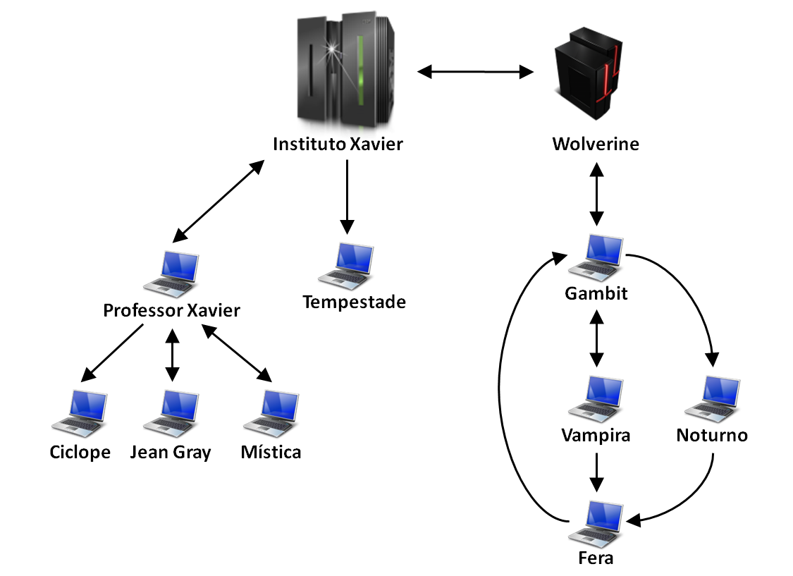
Figura 1 – Um cenário de interação entre quatro desenvolvedores
Como cada desenvolvedor possui uma cópia completa do repositório, qualquer um deles pode, em princípio, receber / enviar atualizações de / para quaisquer outros desenvolvedores. Considerando que existam n desenvolvedores, poderíamos chegar a um total de n * (n-1) diferentes possibilidades de comunicação. Na prática, porém, este limite não é atingido: enquanto a interação entre alguns desenvolvedores é frequente, pode ser que outros sequer saibam da existência uns dos outros, como é o caso de Mística e Noturno, entre os quais não há comunicação direta. Mesmo assim, uma alteração efetuada por Noturno pode afetar o trabalho de Mística, ocasionando conflitos diretos ou indiretos. Tais conflitos só seriam percebidos por Mística após as modificações passarem por Fera, Gambit, Wolverine, pelo repositório central no Instituto Xavier e pelo Professor Xavier.
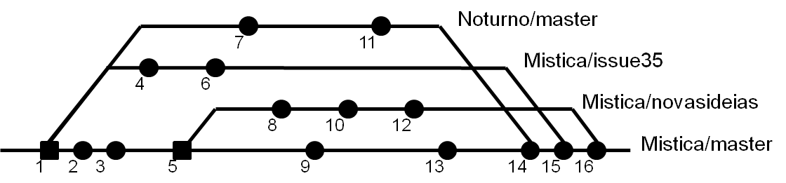
Figura 2 – Ramos e commits existentes em um determinado instante
Suponhamos que, em um determinado instante, o cenário do repositório seja o apresentado na Figura 2. Noturno e Mística começaram a resolver o issue 35, sem um saber que o outro estava trabalhando na correção do mesmo issue. Mística criou um ramo para essa correção (Mistica/issue35), enquanto Noturno efetuou a correção no ramo principal (Noturno/master). Mística fez mais alguns commits em seu ramo principal (Mistica/master) e, após o commit 7, decidiu realizar um checkout da revisão 5 para testar novas ideias que tinha em mente para o sistema, criando para isso o ramo Mistica/novasideias. Após o commit 13, Mística sincronizou seu repositório, pois tinha a intenção de efetuar a junção das correções do issue 35, bem como da implementação de suas novas ideias, ao ramo principal. Ao realizar a sincronização, ocorreram conflitos entre as alterações efetuadas no ramo principal por Noturno e por Mística. Como mostra a Figura 2, Mística decidiu resolver esses conflitos (realizando o commit 14) e, em seguida, efetuar as junções dos ramos Mistica/issue35 e Mistica/novasideias.
Dado esse cenário, como Vampira deve decidir a melhor ordem de junção entre os diversos ramos existentes? A junção do ramo Mistica/novasideias antes do ramo Mistica/issue35 teria causado menos conflitos para Mística resolver? Tal decisão pode se tornar muito mais difícil se considerarmos grandes equipes de desenvolvimento.

Abordagem
A abordagem que propomos com DyeVC consiste em monitorar continuamente a situação de um repositório, fornecendo informações da topologia em diferentes níveis de detalhe, além de calcular métricas que quantifiquem o esforço para efetuar as junções entre os diferentes ramos. As seções a seguir detalham a abordagem utilizada.

Apresentação de informações da topologia
Em um primeiro nível de detalhe, a abordagem pretende apresentar o relacionamento entre os diferentes clones existentes do repositório, em uma visão topológica semelhante à da Figura 1, na qual seja possível identificar os repositórios existentes e como as atualizações são enviadas / recebidas entre eles. Para isso, os agentes DyeVC enviariam as informações necessárias a um banco de dados central, onde a visão local de cada desenvolvedor seria consolidada em uma visão global da topologia (Figura 3).
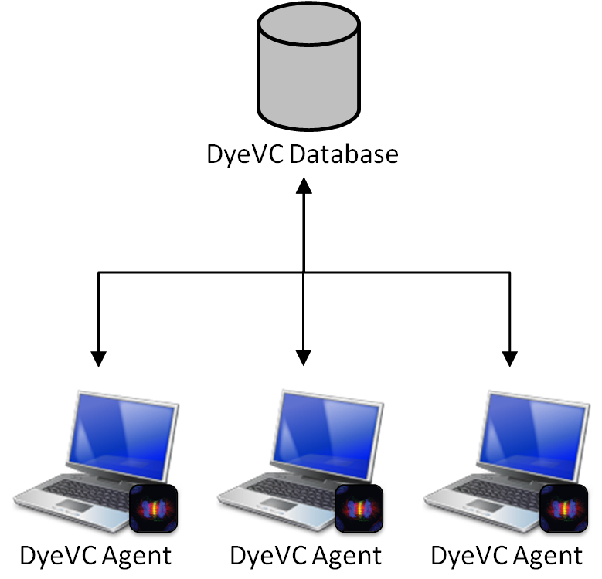
Figura 3 – Arquitetura conceitual da abordagem DyeVC
Em um segundo nível, a abordagem apresenta a situação de um repositório em relação àqueles com os quais possui comunicação (aos quais chamaremos de repositórios remotos). A situação pode apresentada pela abordagem pode ser uma das apresentadas na Tabela 1.
Tabela 1 – Situações possíveis de um repositório
Situação | Descrição
 | Repositório inválido. Isso ocorre quando o DyeVC não consegue acessar o projeto no local definido pelo usuário.
 | Repositório ainda não avaliado pelo DyeVC.
 | O repositório encontra-se sincronizado com todos aqueles com os quais se comunica.
 | O repositório possui modificações que não foram enviadas aos clones de origem.
 | O repositório encontra-se defasado em relação aos clones de origem, ou seja, há modificações que não foram trazidas.
 | O repositório possui modificações que não foram enviadas aos clones de origem, mas também está defasado, necessitando que modificações que ocorreram remotamente sejam trazidas.
A análise da situação é realizada a partir dos commits existentes em cada repositório. Cada commit corresponde a um conjunto de modificações em diversos artefatos, e é identificado unicamente no repositório. Dessa forma, analisando a existência de commits no repositório local, que não tenham sido replicados no repositório remoto, e vice-versa, seria possível chegar a uma das situações apresentadas na Tabela 2.
Tabela 2 – Situação de um repositório local em relação a um repositório remoto, baseada na existência de commits não replicados em cada um deles.
Existência de Commits não replicados |  | Situação Local
Repositório Local | Repositório Remoto | Situação Local
Sim | Sim | Avançado e Atrasado  (vide Tabela 3)
Sim | Não | Avançado (realizar push)
Não | Sim | Atrasado (realizar pull)
Não | Não | Sincronizado
Em um terceiro nível de detalhe, a abordagem apresenta a situação de um ramo específico, em relação à cópia de trabalho do desenvolvedor e em relação ao seu correspondente remoto (caso este exista). Para cada possível situação, a abordagem apresenta as ações necessárias para que o ramo seja sincronizado (considerando o conjunto de comandos implementados pelo Git.
Tabela 3 – Situação de um ramo específico)
# | Há mudanças |  |  | Ações necessárias para sincronização
# | CT | RL | RR | Ações necessárias para sincronização
1 | Sim | Sim | Sim | Commit / Pull / Push
2 | Sim | Sim | Não | Commit / Push
3 | Sim | Não | Sim | Commit / Pull / Push
4 | Sim | Não | Não | Commit / Push
5 | Não | Sim | Sim | Pull / Push
6 | Não | Sim | Não | Push
7 | Não | Não | Sim | Pull
8 | Não | Não | Não | Nenhuma
Para ilustrar o funcionamento da abordagem, tomemos como exemplo o cenário da Tabela 4, que apresenta a identificação de cada um dos commits existentes no repositório de alguns dos desenvolvedores da Figura 1, em um determinado instante.
Tabela 4 – Commits existentes em cada repositório
Repositório | Wolverine | Gambit | Vampira | Noturno | Fera
Commits | 10  11 | 10  11 | 10  12 | 10  11  13 | 10
Considerando apenas as sincronizações possíveis apresentadas na Figura 1, a visão de cada desenvolvedor em relação a seus vizinhos seria a da Tabela 5.
Tabela 5 – Situação de cada repositório em relação aos repositórios remotos
Repositório | Wolverine | Gambit | Vampira | Noturno | Fera
Wolverine | - |  | - | - | -
Gambit |  | -
Vampira | - |  | - | -
Noturno | - |  | - | -
Fera | - |  |  |  | -

Métricas para cálculo do esforço de junção
Segundo [Santos 2012], o esforço de junção entre dois ramos possui uma correlação direta com a quantidade de artefatos modificados em comum e com a quantidade de conflitos físicos existentes entre esses ramos.
Estatisticamente, inferimos que tais métricas tendem a apresentar valores superiores à medida que a história de dois ramos divergentes seja mais longa, isto é, à medida que haja uma quantidade maior de commits em cada ramo antes da junção. Dessa forma sugerimos, em adição às métricas propostas por [Santos 2012], que seja calculada a quantidade de commits não sincronizados entre ramos. Avaliando tal métrica entre dois ramos, A e B, o ramo A pode estar:
- Adiantado, caso A possua commits que não existem em B;
- Atrasado, caso B possua commits que não existem em A.
Note que não há impedimento para que A esteja, simultaneamente, adiantado e atrasado em relação a B, bastando para isso que haja commits não sincronizados em ambos os ramos. O valor final da métrica, portanto, seria a soma total de commits não sincronizados entre A e B.
O intervalo de tempo desde a criação de um ramo ou desde a última junção também pode auxiliar o desenvolvedor no momento da junção. Por exemplo, um ramo criado explicitamente a mais de um ano e que possua apenas alguns commits não sincronizados poderia ser analisado rapidamente pelo desenvolvedor, que poderia decidir pela sua eliminação.
Da mesma maneira que a quantidade de conflitos físicos, a quantidade de conflitos sintáticos e semânticos também auxiliaria o desenvolvedor a tomar uma decisão de junção.
Outras métricas podem ser identificadas com o passar do tempo, de forma que a abordagem necessita ter um mecanismo extensível para que novas métricas sejam acopladas, caso desejado.

Implementação
A implementação da abordagem DyeVC utiliza a tecnologia Java Web Start e é capaz de monitorar repositórios distribuídos criados com o Git. A obtenção de informações dos repositórios é realizada utilizando-se a biblioteca JGit. A aplicação é executada de maneira não intrusiva, na área de notificação do sistema operacional (Figura 4, à esquerda).
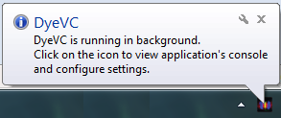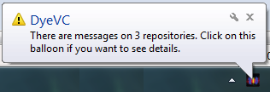
Figura 4 – DyeVC executado na área de notificações
O usuário pode adicionar repositórios a serem monitorados, através do diálogo de criação de configurações de monitoração (Figura 5). A partir de então, a aplicação passa a monitorar periodicamente a situação dos repositórios configurados, apresentando uma mensagem na área de notificações sempre que a situação de algum repositório for modificada (Figura 4, à direita).

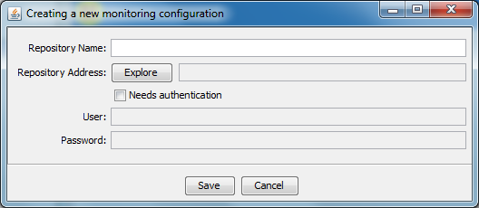
Figura 5 – Tela de criação de uma nova configuração de monitoração
Ao abrir o painel principal da aplicação, é possível verificar a situação de cada um dos repositórios monitorados, como mostra a Figura 6. A implementação atual do DyeVC apresenta as informações do segundo e terceiro níveis discutidos na seção 3.1 (exceto a comparação com a cópia de trabalho). Para cada ramo que não está sincronizado, também são apresentadas as métricas de commits atrasados ou adiantados em relação ao ramo remoto. Nas próximas versões da abordagem, pretendemos incorporar outras métricas à análise, bem como a visão topológica do repositório (primeiro nível discutido na seção 3.1).
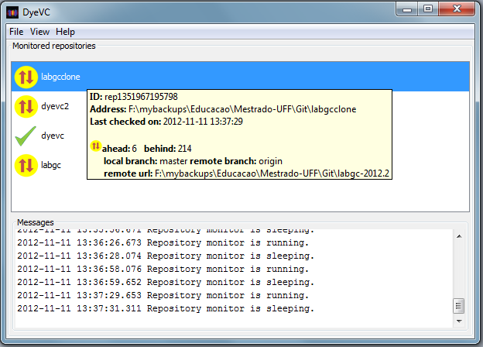
Figura 6 – Tela principal do DyeVC
Outra funcionalidade da ferramenta é a possibilidade de visualizar o log do repositório (Figura 7), com o auxílio da biblioteca JUNG. A ferramenta identifica commits nos quais houve uma bifurcação ou uma junção, além de apresentar algumas informações sobre o commit ao passar o mouse sobre os nós. Nas próximas versões, pretendemos incluir filtros para possibilitar visualizações personalizadas da história do repositório, por exemplo, colapsando commits sequenciais realizados pela mesma pessoa, ou commits sequenciais que tenham afetado o mesmo conjunto de artefatos.
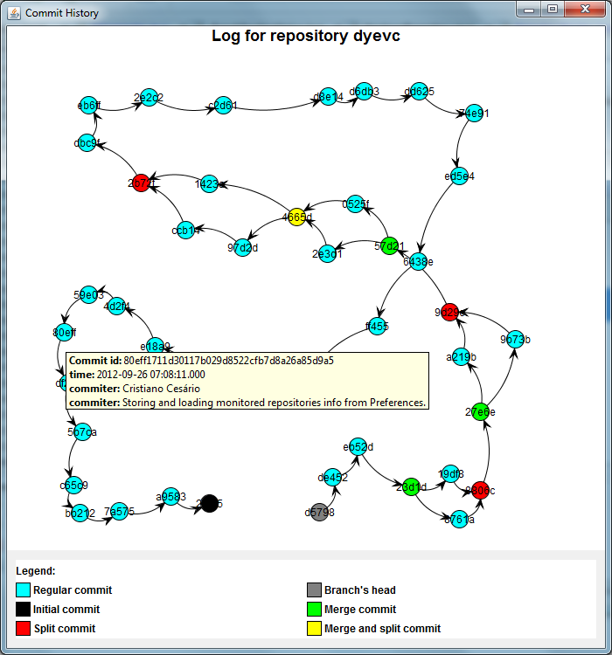
Figura 7 – Tela de Log (histórico de commits)

Trabalhos Relacionados
A busca por trabalhos relacionados foi realizada nas principais bibliotecas digitais da academia (ACM, IEEE, SpringerLink e ScienceDirect), e também na indústria, utilizando palavras chave como “revision”, “souce code”, “software configuration”, “version control”, “application” e “system”, combinadas com “monitoring”, “analysis” e “awareness”, bem como em artigos que eram referenciados ou referenciavam os trabalhos encontrados.
[Santos 2012] aborda situações que envolvem a utilização do repositório Subversion, apresentando métricas que quantificam a complexidade de junção entre ramos. As métricas são calculadas de maneira reativa (mediante solicitação do usuário) e deve-se especificar o ramo central, ou seja, o ramo contra o qual os demais serão comparados. Dentre as métricas abordadas, destacam-se aquelas relacionadas aos conflitos físicos, sintáticos e semânticos.
Com a abordagem Palantír, [Sarma e Van der Hoek, A. 2002] identificam alterações em artefatos armazenados em alguns SCVCs (Subversion, CVS e RCS), proporcionando aos desenvolvedores a percepção de alterações realizadas no espaço de trabalho de outros desenvolvedores. A ferramenta informa se as mudanças concorrentes causarão algum conflito físico, bem como seu impacto percentual, dividindo o número de linhas somadas, alteradas e excluídas pelo número total de linhas de cada artefato. [Dewan e Hegde 2007] propõem a ferramenta CollabVS , que funciona especificamente com o Visual Studio, identificando conflitos sintáticos entre as alterações de vários desenvolvedores, mesmo antes de efetuar commits. Dessa forma, a ferramenta permite que o desenvolvedor solucione os conflitos antes mesmo deles existirem de fato no repositório.
Crystal, proposto por [Brun et al. 2011], atua em SCVDs (Git e Mercurial), identificando a existência de conflitos entre os repositórios e clones informados pelo desenvolvedor, antes da execução das operações push e pull. A ferramenta atua em um único ramo, verificando se o SCV consegue efetuar automaticamente a junção dos trabalhos de cada um dos clones. Em caso contrário, uma situação de conflito físico é reportada. [Wloka et al. 2009] apresentam um algoritmo denominado Safe-Commit, para determinar um conjunto de alterações que podem ser enviadas para o repositório, com base na definição de três políticas: restritiva (que só permite a liberação de mudanças que tenham sido testadas com sucesso), moderada (que permite a publicação de testes com falhas, desde que estas falhas já existissem antes das alterações do desenvolvedor) e permissiva (que permite a publicação de mudanças não testadas).
Lighthouse [Da Silva, I. A. et al. 2006], procura evitar conflitos capturando alterações em código desenvolvido em ambiente Eclipse, publicando-as na forma de eventos que geram um modelo UML emergente a partir do código alterado, informando quais alterações estão sendo realizadas e por quem. Uma proposta semelhante é apresentada por [Guimarães e Silva, A. R. 2012], que propõem o conceito de junção contínua em um plugin do Eclipse chamado WeCode, o qual detecta os conflitos a partir da execução de compilações e testes em tempo real, informando-os aos envolvidos nas mudanças em uma visão do Eclipse chamada Team Merge, criada para este fim.
Existem ainda diversas ferramentas cujo propósito é apenas informar ao desenvolvedor sobre a existência de commits não existentes em seu espaço de trabalho, apesar de não incorporarem inovações de pesquisa. Exemplos dessas ferramentas são SVN Notifier, SCM Notifier, Commit Monitor, SVN Radar e Hg Commit Monitor.
Em um recente trabalho, [Steinmacher et al. [S.d.]] realizaram uma abrangente revisão sistemática de literatura que colheu, analisou e classificou estudos que se propõem a melhorar a percepção dos desenvolvedores em que atuam com desenvolvimento distribuído de software.

Conclusão e Trabalhos Futuros
O desenvolvimento de sistemas de maneira colaborativa é um grande desafio. Se por um lado o paralelismo de atividades traz ganho de escala, por outro ele tende a aumentar o número de defeitos no software, ocasionando retrabalho e perda de produtividade. A proliferação de ramos e a distribuição dos repositórios tornam difícil perceber ações realizadas em paralelo por diferentes desenvolvedores.
Várias abordagens têm sido propostas para auxiliar que os desenvolvedores percebam conflitos mais cedo. Contudo, as abordagens existentes requerem que os desenvolvedores detectem os conflitos, não analisam os efeitos de conflitos entre diferentes ramos ou, nos casos em que analisam, não dão o suporte necessário para que o desenvolvedor possa tomar uma decisão eficaz para efetuar as junções necessárias.
Neste trabalho apresentamos a abordagem DyeVC, que identifica a situação de um repositório em relação a seus clones e apresenta métricas que auxiliam na identificação de oportunidades de junção que causem o menor esforço possível.
Existem vários aspectos de pesquisa a serem explorados pela ferramenta. Um deles é a apresentação da visão topológica dos clones, mostrando os relacionamentos entre eles. Outro aspecto diz respeito à definição e implementação das métricas ainda não suportadas e sua utilização na determinação da ordem ideal de junção de ramos. Também pretendemos que a ferramenta permita visualizar de maneira personalizada a história do repositório, além de realizar experimentos com projetos reais.

Referências
Appleton, B., Berczuk, S., Cabrera, R. e Orenstein, R. (1998). Streamed lines: Branching patterns for parallel software development. In Proceedings of the 1998 Pattern Languages of Programs Conference. , PLoP 1998. ACM.
Brun, Y., Holmes, R., Ernst, M. D. e Notkin, D. (2011). Proactive detection of collaboration conflicts. In Proceedings of the 19th ACM SIGSOFT symposium and the 13th European conference on Foundations of software engineering. , ESEC/FSE ’11. ACM.
Cederqvist, P. (2005). Version Management with CVS. Free Software Foundation.
Chacon, S. (2009). Pro Git. 1. ed. Berkeley, CA, USA: Apress.
Collins-Sussman, B., Fitzpatrick, B. W. e Pilato, C. M. (2011). Version Control with Subversion. Stanford, CA, USA: .
Da Silva, I. A., Chen, P. H., Van der Westhuizen, C., Ripley, R. M. e Van der Hoek, André (2006). Lighthouse: coordination through emerging design. In Proceedings of the 2006 OOPSLA workshop on eclipse technology eXchange. , eclipse ’06. ACM.
Dewan, P. e Hegde, R. (2007). Semi-synchronous conflict detection and resolution in asynchronous software development. In: Bannon, L.; Wagner, I.; Gutwin, C.; Harper, R.; Schmidt, K.[Orgs.]. ECSCW 2007. Springer London. p. 159–178.
Eclipse Foundation (jun 2011). The Open Source Developer Report - 2011 Eclipse Community Survey.
Estublier, J. (2000). Software configuration management: a roadmap. In Proceedings of the Conference on The Future of Software Engineering. , ICSE ’00. ACM.
Guimarães, M. L. e Silva, A. R. (2012). Improving early detection of software merge conflicts. In Proceedings of the 2012 International Conference on Software Engineering. , ICSE 2012. IEEE Press.
Kurose, J. F. e Ross, K. W. (2007). Computer Networking: A Top-Down Approach. 4. ed. Addison Wesley.
O’Sullivan, B. (2009). Mercurial: The Definitive Guide. 1. ed. O’Reilly Media.
Perry, D. E., Siy, H. P. e Votta, L. G. (1998). Parallel changes in large scale software development: an observational case study. In Proceedings of the 20th international conference on Software engineering. , ICSE ’98. IEEE Computer Society.
Rochkind, M. J. (1975). The source code control system. IEEE Transactions on Software Engineering. (TSE), v. 1, n. 4, p. 364–470.
Santos, R. de S. (2012). Avaliação do Esforço de Junção de Ramos em Sistemas de Controle de Versão. Universidade Federal Fluminense - UFF.
Sarma, A. e Van der Hoek, A. (2002). Palantir: coordinating distributed workspaces. In Computer Software and Applications Conference, 2002. COMPSAC 2002. Proceedings. 26th Annual International.
Steinmacher, I., Chaves, A. e Gerosa, M. ([S.d.]). Awareness Support in Distributed Software Development: A Systematic Review and Mapping of the Literature. Computer Supported Cooperative Work (CSCW), p. 1–46.
Tichy, W. (1985). RCS: A system for version control. Software - Practice and Experience, v. 15, n. 7, p. 637–654.
Walrad, C. e Strom, D. (set 2002). The importance of branching models in SCM. Computer, v. 35, n. 9, p. 31 – 38.
Wloka, J., Ryder, B., Tip, F. e Ren, X. (2009). Safe-commit analysis to facilitate team software development. In Proceedings of the 31st International Conference on Software Engineering. , ICSE ’09. IEEE Computer Society.

http://docs.oracle.com/javase/6/docs/technotes/guides/javaws/
http://www.eclipse.org/jgit/
http://jung.sourceforge.net/
http://www.eclipse.org
http://svnnotifier.tigris.org/
https://github.com/pocorall/scm-notifier
http://tools.tortoisesvn.net/CommitMonitor.html
http://code.google.com/p/svnradar/
http://www.fsmpi.uni-bayreuth.de/~dun3/hg-commit-monitor

